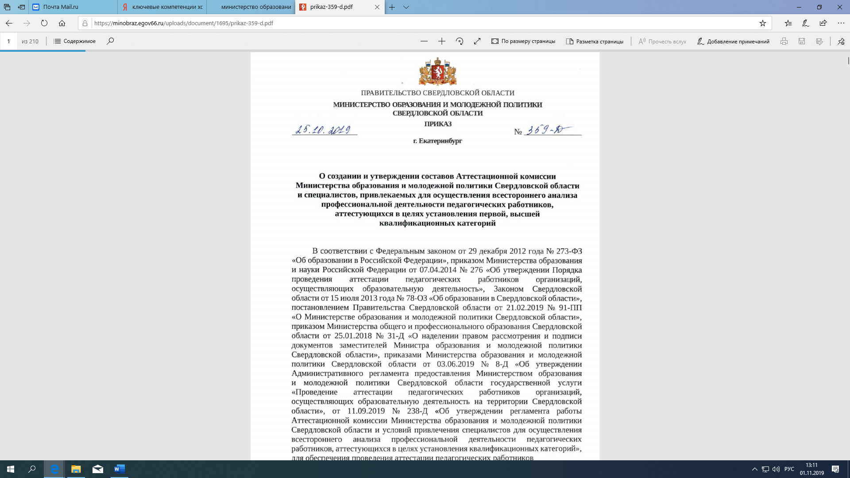

О создании и утверждении составов Аттестационной комиссии
Министерства образования и молодежной политики Свердловской области
и специалистов, привлекаемых для осуществления всестороннего анализа профессиональной деятельности педагогических работников, аттестующихся в целях установления первой, высшей
квалификационных категорий

В соответствии с Федеральным законом от 29 декабря 2012 года № 273-ФЗ «Об образовании в Российской Федерации», приказом Министерства образования и науки Российской Федерации от 07.04.2014 № 276 «Об утверждении Порядка проведения аттестации педагогических работников организаций, осуществляющих образовательную деятельность», Законом Свердловской области от 15 июля 2013 года № 78-ОЗ «Об образовании в Свердловской области», постановлением Правительства Свердловской области от 21.02.2019 № 91-ПП «О Министерстве образования и молодежной политики Свердловской области», приказом Министерства общего и профессионального образования Свердловской области от 25.01.2018 № 31-Д «О наделении правом рассмотрения и подписи документов заместителей Министра образования и молодежной политики Свердловской области», приказами Министерства образования и молодежной политики Свердловской области от 03.06.2019 № 8-Д «Об утверждении Административного регламента предоставления Министерством образования
и молодежной политики Свердловской области государственной услуги «Проведение аттестации педагогических работников организаций, осуществляющих образовательную деятельность на территории Свердловской области», от 11.09.2019 № 238-Д «Об утверждении регламента работы Аттестационной комиссии Министерства образования и молодежной политики Свердловской области и условий привлечения специалистов для осуществления всестороннего анализа профессиональной деятельности педагогических работников, аттестующихся в целях установления квалификационных категорий», для обеспечения проведения аттестации педагогических работников
ПРИКАЗЫВАЮ:
- Создать Аттестационную комиссию Министерства образования
и молодежной политики Свердловской области.
- Утвердить состав Аттестационной комиссии Министерства образования и молодежной политики Свердловской области (прилагается).
- Утвердить состав специалистов, привлекаемых для осуществления всестороннего анализа профессиональной деятельности педагогических работников, аттестующихся в целях установления первой, высшей квалификационных категорий (прилагается).
- Отделу высшего образования и развития педагогических кадров департамента профессионального образования Министерства образования и молодежной политики Свердловской области организовать работу Аттестационной комиссии Министерства образования и молодежной политики Свердловской области, рабочих групп Аттестационной комиссии Министерства образования и молодежной политики Свердловской области в управленческих округах Свердловской области и муниципальных образованиях, расположенных на территории Свердловской области.
- Ректору государственного автономного образовательного учреждения дополнительного профессионального образования Свердловской области «Институт развития образования» О.В. Грединой обеспечить координационное, информационно-технологическое, методическое сопровождение рабочих групп Аттестационной комиссии Министерства образования и молодежной политики Свердловской области в управленческих округах Свердловской области и муниципальных образованиях, расположенных на территории Свердловской области, по формированию и ведению комплексной автоматизированной информационной системы «Аттестация».
- Признать утратившим силу приказ Министерства общего
и профессионального образования Свердловской области от 28.12.2018 № 680-Д «О создании и утверждении составов Аттестационной комиссии Министерства образования и молодежной политики Свердловской области и специалистов, привлекаемых для осуществления всестороннего анализа профессиональной деятельности педагогических работников, аттестующихся в целях установления первой, высшей квалификационных категорий» с изменениями, внесенными приказами Министерства общего и профессионального образования Свердловской области от 25.02.2019 № 103-Д и от 17.04.2019 № 180-Д, приказом Министерства образования и молодежной политики Свердловской области от 03.09.2019 № 221-Д.
7. Контроль за исполнением настоящего приказа возложить на Заместителя Министра образования и молодежной политики Свердловской области
Ю.Н. Зеленова.

Заместитель Министра | 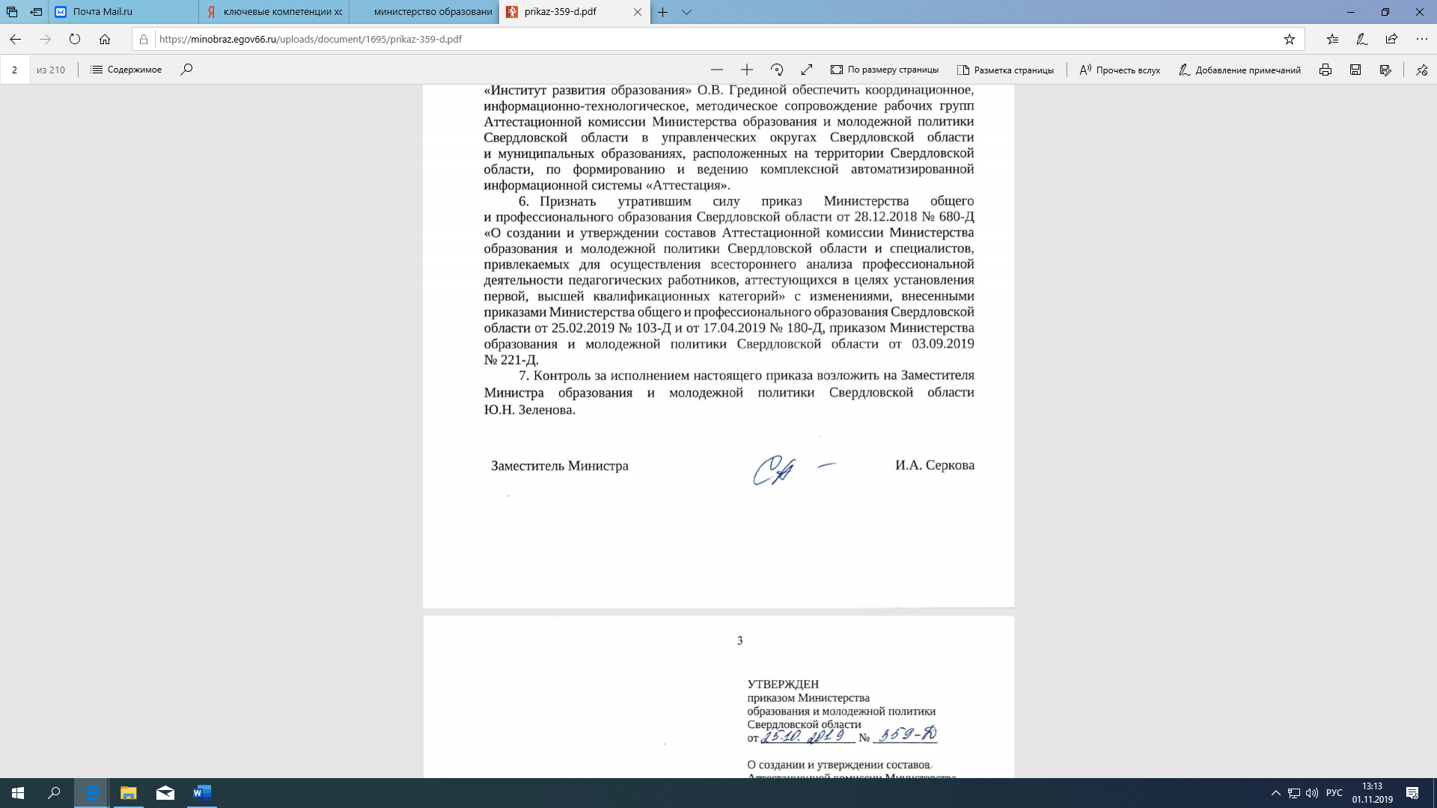 | И.А. Серкова

УТВЕРЖДЕН
приказом Министерства
образования и молодежной политики
Свердловской области
от 25.10.2019 г__ № __359-Д__
«О создании и утверждении составов Аттестационной комиссии Министерства образования и молодежной политики Свердловской области и специалистов, привлекаемых для осуществления всестороннего анализа профессиональной деятельности педагогических работников, аттестующихся в целях установления первой, высшей квалификационных категорий»

РГ АК при государственном бюджетном профессиональном образовательном учреждении Свердловской области «Красноуфимский педагогический колледж»

1. | Третьяков  Антон Юрьевич | – | директор государственного бюджетного профессионального образовательного учреждения Свердловской области ГБПОУ СО «Красноуфимский педагогический колледж» (далее – ГБПОУ СО «Красноуфимский педагогический колледж»), руководитель РГ АК
2. | Серебренникова  Ирина Геннадьевна | – | заместитель директора, преподаватель ГБПОУ СО «Красноуфимский педагогический колледж», заместитель руководителя РГ АК
3. | Волкова  Ирина Леонидовна | – | преподаватель ГБПОУ СО «Красноуфимский педагогический колледж», секретарь РГ АК
Члены РГ АК:

4. | Екимова  Елена Владимировна | – | преподаватель ГБПОУ СО «Красноуфимский педагогический колледж»
5. | Угринова  Ольга Иосифовна | – | преподаватель ГБПОУ СО «Красноуфимский педагогический колледж»

УТВЕРЖДЕН
приказом Министерства
образования и молодежной политики
Свердловской области
от _25.10.2019 г__ № __359-Д__
«О создании и утверждении составов Аттестационной комиссии Министерства образования и молодежной политики
Свердловской области и специалистов, привлекаемых для осуществления всестороннего анализа профессиональной деятельности педагогических работников, аттестующихся в целях установления первой, высшей квалификационных категорий»

СОСТАВ
специалистов, привлекаемых для осуществления всестороннего анализа профессиональной деятельности педагогических работников, аттестующихся в целях установления первой, высшей квалификационных категорий

ЗАПАДНЫЙ УПРАВЛЕНЧЕСКИЙ ОКРУГ

Педагогические работники организаций, реализующих образовательные программы начального общего, основного общего, среднего общего образования

Педагог дополнительного образования

- Патракова Любовь Григорьевна, педагог дополнительного образования, МКОУ АГО «Уфимская СОШ», Ачитский ГО, ВКК.

Педагог-организатор

- Шилкина Анна Ивановна, педагог-организатор МКОУ АГО «Ачитская СОШ», Ачитский ГО, 1КК.

Педагогические работники организаций, реализующих дополнительные общеобразовательные программы - дополнительные общеразвивающие программы, дополнительные общеобразовательные программы - дополнительные предпрофессиональные программы

Методист

- Абдрахманова Оксана Рафилевна, методист, МКОУ «Красноуфимский РЦ ДОД», 1КК.
- Артемьевских Ольга Александровна, методист, МБУ ДО СЮН,
ГО Красноуфимск, ВКК.
- Мещерякова Наталья Михайловна, методист МКОУ «Красноуфимский РЦ ДОД», ВКК.
- Садыкова Надежда Александровна, методист МАУ ДО ДТ, ГО Красноуфимск, ВКК.

Педагог дополнительного образования

- Артемьевских Ольга Александровна, педагог дополнительного образования МБУ ДО СЮН, ГО Красноуфимск, ВКК.
- Ворошилова Ольга Владимировна, педагог дополнительного образования МАУ ДО ДТ, ГО Красноуфимск, ВКК.
- Калинина Нина Анатольевна, педагог дополнительного образования МКОУ «Красноуфимский РЦ ДОД», 1КК.
- Половникова Надежда Николаевна, педагог дополнительного образования МБУ ДО СЮН, ГО Красноуфимск, ВКК.
- Савватеева Татьяна Анатольевна, педагог дополнительного образования МКУ ДО АГО «Ачитский ЦДО», Ачитский ГО, 1КК.
- Смолёва Надежда Альбиновна, педагог дополнительного образования МАОУ «Приданниковская СОШ», МО Красноуфимский округ, ВКК.
- Якимова Елена Геннадьевна, педагог дополнительного образования МКУ ДО АГО «Ачитский ЦДО», Ачитский ГО, 1КК.

Преподаватель

- Абросимова Елена Анатольевна, преподаватель, музыкальное искусство, МКУ ДО АГО «Ачитская ДШИ», Ачитский ГО, ВКК.
- Вандышева Елена Юрьевна, преподаватель, музыкальное искусство, МКУ ДО АГО «Ачитская ДШИ», Ачитский ГО, ВКК.
- Крашенинникова Алла Анатольевна, преподаватель, хореографическое искусство, МКУ ДО АГО «Ачитская ДШИ», Ачитский ГО, 1КК.
- Николаева Алевтина Владимировна, преподаватель, музыкальное искусство, МКУ ДО АГО «Ачитская ДШИ», Ачитский ГО, 1КК.
- Потёмкина Любовь Александровна, преподаватель, изобразительное искусство, МКУ ДО АГО «Ачитская ДШИ», Ачитский ГО, ВКК.
- Тукачева Ольга Александровна, преподаватель, изобразительное искусство, МКУ ДО АГО «Ачитская ДШИ», Ачитский ГО, ВКК.

Педагогические работники организаций, реализующих образовательные программы среднего профессионального образования, программы профессионального обучения

Преподаватель

Общеобразовательные дисциплины

- Анашкина Татьяна Сергеевна, преподаватель, математика, информатика, ГБПОУ СО «Красноуфимский педагогический колледж», ГО Красноуфимск, ВКК.
- Дворникова Ольга Борисовна, преподаватель, физическая культура, методика преподавания физической культуры, ГБПОУ СО «Красноуфимский педагогический колледж», ГО Красноуфимск, ВКК, кандидат педагогических наук, доцент.
- Дивель Ольга Анатольевна, преподаватель, география, экология, ГБПОУ
СО «Красноуфимский аграрный колледж», ГО Красноуфимск, ВКК.
- Елисеева Надежда Александровна, преподаватель, иностранный (английский) язык, ГБПОУ СО «Красноуфимский педагогический колледж», ГО Красноуфимск, ВКК.
- Угринова Ольга Иосифовна, преподаватель, ИЗО, МХК, методика ИЗО, ГБПОУ СО «Красноуфимский педагогический колледж», ГО Красноуфимск, ВКК.
- Южанина Лариса Владимировна, преподаватель, физическая культура, методика преподавания физической культуры, ГБПОУ СО «Красноуфимский педагогический колледж», ГО Красноуфимск, ВКК.

Специальные дисциплины

- Васильева Татьяна Викторовна, преподаватель, педагогика, психология, коррекционная педагогика, ГБПОУ СО «Красноуфимский педагогический колледж», ВКК.
- Екимова Елена Владимировна, преподаватель, психология, ГБПОУ СО «Красноуфимский педагогический колледж», ГО Красноуфимск, ВКК.
- Комарова Татьяна Александровна, преподаватель, методика преподавания музыки, ГБПОУ СО «Красноуфимский педагогический колледж», ГО Красноуфимск, ВКК.
- Мячёва Вера Ивановна, преподаватель, музыка, ГБПОУ СО «Красноуфимский педагогический колледж», ГО Красноуфимск, ВКК.
- Павлова Татьяна Владимировна, преподаватель, педагогика, психология, коррекционная педагогика, ГБПОУ СО «Красноуфимский педагогический колледж», ВКК.
- Серебренникова Ирина Геннадьевна, преподаватель, композиция, рисунок, живопись, методика изобразительного искусства, ГБПОУ СО «Красноуфимский педагогический колледж», ГО Красноуфимск, ВКК.
- Стахеева Людмила Николаевна, преподаватель, композиция, рисунок, живопись методика изобразительного искусства, ГБПОУ СО «Красноуфимский педагогический колледж», ВКК.
- Федосеева Анна Леонидовна, преподаватель, дисциплины по специальности «Прикладная информатика», ГБПОУ СО «Красноуфимский педагогический колледж», ВКК.

